【2015我可為師 ~ 疼惜生命宣導方案】
永靖國小
活動說明：
一、本次參與宣導小組的成員共有3位
1.輪椅講師1位
2.社工1位
3.司機大哥1位
二、請學校準備如下活動器材
- 礦泉水1箱（輪椅障礙體驗用，其它障礙物亦可）
- 無障礙設施場地(演講、體驗活動)
- 擴音設備、麥克風×2、簡報播放器材（投影機、布幕等）
- 有獎徵答禮品
三、請協調老師負責維持學生秩序及協助活動進行
四、活動定於104/9/24（四）下午13：30-15：00舉行
活動人數：約100~200人
活動對象：高年級學生
五
、聯絡電話：04-8290566/彰化縣脊髓損傷重建協會/張芷綺社工員
以上事項煩請協助 謝謝!!
……………………………………………………………………………
我可為師~「疼惜生命」教育宣導方案 活動流程
時間 | 活動內容 | 講師
13: 00-13：30 | 場地暨器材準備 | 社工員  司機大哥
13：30-13：40 | 活動開場暨講師介紹、活動內容簡介 | 校長或主任、  社工員
13：40-14：30 | ◎認識與預防脊髓損傷  ◎受傷心路歷程分享 | 輪椅講師
14: 30-14：50 | ◎輪椅操作示範  ◎輪椅障礙體驗 | 輪椅講師或社工員
14：50-15：00 | 參與同學心得分享/有獎徵答/大合照 | 社工員

※體驗活動照片參考
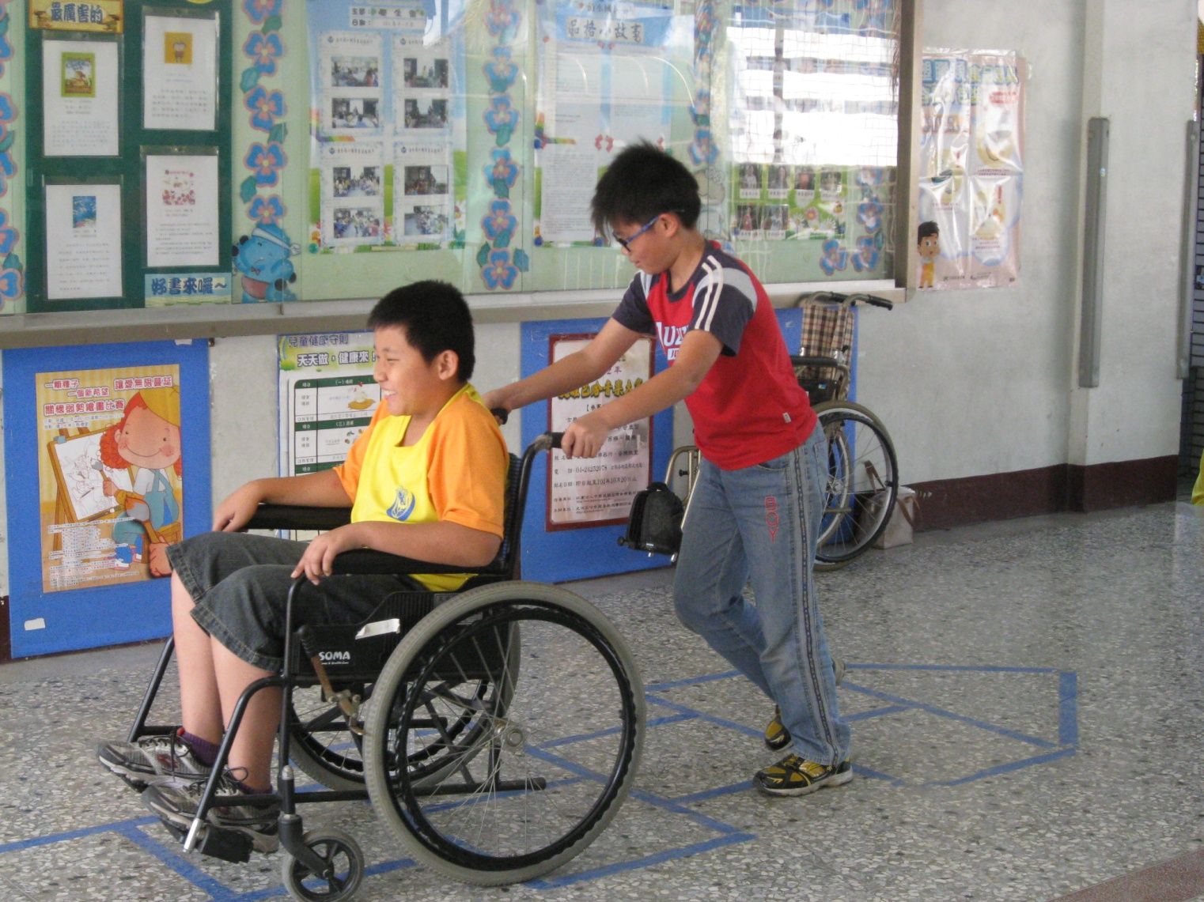
輪椅體驗
- 分組成三排(本會至多2-3台輪椅，人數太多時請學校準備1-3台)，兩兩一組進行。
- 進行方式：地上事先放置三個障礙物，第一人自行推輪椅分別繞過1、2至障礙物3，再讓第二人推至第1障礙物前，第一人排至最後等待。
- 換第二人自行推輪椅至第3障礙物，第三人推第二人至第1障礙物，第二人至最後等待，以此類推。
※注意：
請各班老師協助活動中秩序，體驗完畢可於原隊伍蹲下，等待輪椅全部體驗完畢後，即換場進行輪椅體驗。

